Atitit philp flb women star

目录

1.1. 7.朱莉·安妮 1

1.2. 6.Rhian Ramos 2

1.3. 4.Chienna Filomeno 2

1.4. 2.安吉尔·娄克辛 3

1.5. 1.Janine Gutierrez1.詹宁·古铁雷斯 4

1.6. 9。Janella Salvador甄妮拉·萨尔瓦多 7

1.7. Julia Montes 8

1.8. Lauren Young的姐姐Megan Young 15

丽的菲律宾明星、歌手和模特，她从小就对投身电视业很感兴趣，她在许多商业广告中以儿童模特起家，她在很多电视节目中的表演都受到许多人的赞赏。

## 7.朱莉·安妮



朱莉·安妮是一位性感的菲律宾女演员、歌手和模特，她有很多流行专辑，是YouTube上最著名的人物之一，她3岁时就开始出演电视剧，并出现在许多广告中。

## 6.Rhian Ramos



Rhian Ramos是菲律宾最美丽的女演员，模特和歌手，她首次出演电视剧《杠铃队长》，后来，有机会在其他许多电视和电影中表演，并获得了最佳表演奖。

## 4.Chienna Filomeno

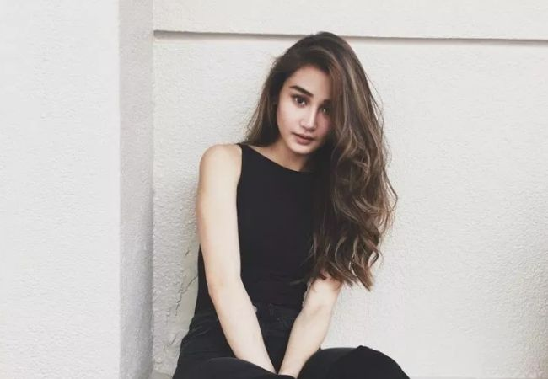

Chienna Filomeno是一位性感的菲律宾主持人和舞者，她在Showtime电视台担任舞蹈演员，并主持了许多电视节目，她是一个很可爱的女性，有着可爱的眼睛和可爱的棕色头发。

## 2.安吉尔·娄克辛



安吉尔·娄克辛是一位性感火辣的菲律宾模特、演员和制片人，她演过许多电视剧，还因出演电视剧《洛波》获得过国际艾美奖提名。

## 1.Janine Gutierrez1.詹宁·古铁雷斯



排名第一的是詹宁·古铁雷斯，她是一位美丽迷人的菲律宾女演员和模特。她的电影《福尔摩斯二世》让她大受欢迎，她获得了许多奖项和提名。



4Janine Gutierrez 珍妮来自一个拥有血统的家庭。 在欧洲顶尖大学之一 - 马尼拉Ateneo有一个欧洲研究学位，这个女孩立即赢得了球迷和观众的心，当她决定进入showbiz。 不像其他青少年明星不得不通过试镜和那么多的VTR，菲律宾娱乐业立即打开她的手臂为Janine。 可爱的女孩是由于荣誉，因为她确实做她最好的，超越她爱的粉丝的期望。



Janine Gutierrez是一个很有魅力的女人，可爱的脸蛋、性感身材和独特的造型，使得很多男人在看到她第一眼的时候就爱上她。

在菲律宾,女演员有一个非常激烈的竞争。有很多人才和明星，但只有少数能赢得群众的心。 10 Myrtle Sarrosa 甚至在她被宣布为全世界真人秀系列获胜者之前，这个漂亮,有才华的女孩已经吸引了许多注意力。排名第二Cosplayer在菲律宾,这漂亮的女士也造成了更多的噪音,时时刻刻在《男人帮》的头版,全国顶级杂志之一。



## jane de leon( ati fav

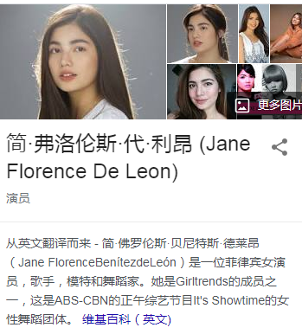

## 9。Janella Salvador甄妮拉·萨尔瓦多

除了在最近的刚过去的表演“我的心请小心”，以“尼基”的角色作为一个家庭的标志。这个娇小的美女在行业引起波动，通过保持国家的娱乐，在商业休息期间与她一起跳舞，以一个吸引人的洗发水商业舞蹈视频。 她是当时流行歌手Janine Desiderio的女儿，她的经理们正在建立她的妈妈的脚步声。 看到Janella舞蹈，唱歌和行动，并成为一个剧院的一部分。

8。劳伦 这个漂亮的女士的姐姐梅根年轻征服了世界小姐大赛2013，但这美和有才华的女人可以开始做个记号在业界很好。她现在变得更好和更有挑战性的角色,每天增长更漂亮。它不会是一个惊喜，在未来看到她时时刻刻选美比赛和自己成为选美皇后。



7 Nadine Lustre 从一个轰动一时的电影到另一个地方,Nadine确实女主角的气质。她的电影(一个丑陋的日记)和最新的一个“顶嘴和你死”证明这个女士如何卖座。她正在慢慢进入电视和球迷希望看到更多她的最好在未来在青少年系列。

## Julia Montes( ati fav



Julia Montes是菲律宾历史上最美丽的女性之一，她已经在菲律宾表演了很长时间了。她在社交媒体上也有很多人追随她，这是一位充满魅力的女性。



6。茱莉亚蒙特斯 尽管茱莉亚被派去执行更成熟的角色在电影和电视剧节目,这个漂亮的女人的心大依然在施催眠术,让她的粉丝哭在一个戏剧性的线,她在电视上抛出。她出生于一个听力不足的妈妈身上,她也是作为一个灵感,一个图标,让我们意识到,即使是明星有自己的个人经历作为个人的挑战。

原文網址：<https://kknews.cc/entertainment/4pba4nx.html>

10.Lauren Young的姐姐Megan Young征服了“世界小姐”（Miss World），但这并不意味着Lauren被姐姐甩在身后。事实上，她是一个非常性感和奇妙的美女。她被认为是一个引人注目的时装模特，成功的电视名人。



8.Julia Barretto（1997年3月10日出生）是菲律宾女演员。她是ABS-CBN和Star Magic的天才演员。

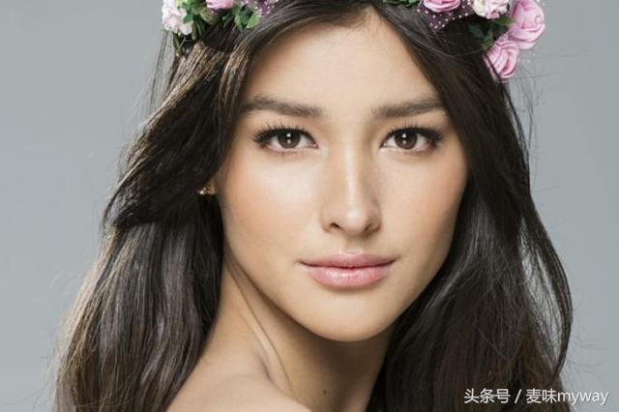

7.Liza Soberano是世界上最年轻但性感的女性之一。她不仅是电影女演员，也是著名的电视名人。这位女士以她辛勤的工作和奉献精神而著称，并为观众们提供了各种精彩的电视剧。



6.Kathryn Bernardo，菲律宾演员，主要作品《Gandang gabi Vice》。



5.Nadine Luster从一部重磅的电影到另一首Nadine Luster在娱乐界获得了自己的认可。这个性感的超级巨星的最好的电影是“Diary ng Panget”，证明这位女士很有才华。



4.Myrtle Sarrosa被宣布为真人秀Big Brother的赢家。这个美丽的眼睛漂亮的女孩太性感，才华横溢。她曾经担任FHM等时尚杂志的封面，也是各种护肤品牌的形象代言。



3.Janella Maxine Desiderio Salvador（1998年3月30日出生）是菲律宾女演员，歌手和品牌大使。她以Nikki Grace Lim在ABS-CBN的小心跟着我的心中而闻名。她于二零一五年马尼拉电影节大都会之前，在Haunted Mansion中首次亮相。



2.朱莉娅·蒙特斯 她太年轻了，但在电影和电视节目中扮演了一些成熟的角色。这位女士具有迷人的个性，性感的双腿。她可爱的脸孔和无辜的笑容赢得了无数粉丝的心。



1.Janine Gutierrez（1989年10月2日生于菲律宾奎松市），是菲律宾女演员，电视节目主持人。毕业于马尼拉大学亚特兰大大学，获欧洲研究学士学位，她目前是GMA网络的合约艺术家。这个可爱的女孩为了工作非常努力，她非常性感。

原文網址：<https://kknews.cc/entertainment/qjgky6o.html>

## Lauren Young的姐姐Megan Young

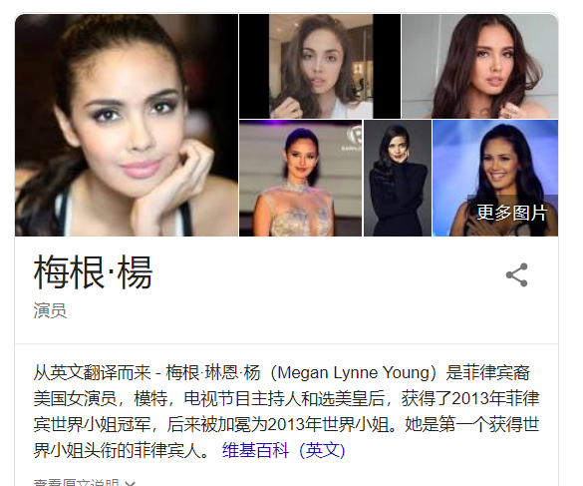

1. 征服了“世界小姐”（Miss World），但这并不意味着Lauren被姐姐甩在身后。事实上，她是一个非常性感和奇妙的美女。她被认为是一个引人注目的时装模特，成功的电视名人。

原文網址：<https://kknews.cc/entertainment/qjgky6o.html>